ACO Attikaablauf Spin/Jet DN70 / 90 Grad

ACO Haustechnik

Eigenschaften

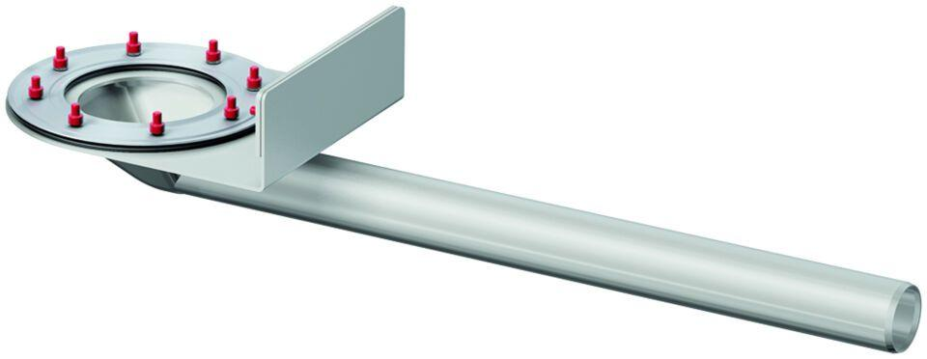

GTIN:

4002626941824

HAN:

1176.40.00